Załącznik nr 2
do Regulaminu dokonywania zakupów o wartości szacunkowej nieprzekraczającej kwoty 130 000 zł netto w Regionalnym Ośrodku Metodyczno-Edukacyjnym „Metis” w Katowicach

ROME.AD.KPO-2720-4/25/EGK
Data: 19.11.2025 r.

FORMULARZ OFERTOWY

1. | Nazwa i adres Zamawiającego  Regionalny Ośrodek Metodyczno-Edukacyjny „Metis” w Katowicach  40-530 Katowice, ul. Drozdów 21 i 17  www.metis.pl
2. | Przedmiot zamówienia – usługa
3. | Opis przedmiotu zamówienia – Usługa wykonania i dostawy ologowanych materiałów na potrzeby promocji projektu „Zbudowanie systemu koordynacji i monitorowania regionalnych działań na rzecz kształcenia zawodowego, szkolnictwa wyższego oraz uczenia się przez całe życie, w tym uczenia się dorosłych” realizowanego w ramach inwestycji A3.1.1 Krajowego Planu Odbudowy i Zwiększania Odporności „Wsparcie rozwoju nowoczesnego kształcenia zawodowego, szkolnictwa wyższego oraz uczenia się przez całe życie”  Szczegółowy opis przedmiotu zamówienia stanowi Załącznik nr 1 do Formularza Ofertowego  ROME.AD- KPO.2720-4/25/EGK
4. | Warunki wykonania zamówienia:  - termin wykonania usługi – do 19.12.2025 R.  - termin płatności – 30 dni od daty dostarczenia zamawiającemu FV  - sposób dostarczenia FV – pocztą, pocztą mailową bądź osobiście na adres zamawiającego  - termin związania z ofertą – 30 dni  - termin wyboru wykonawcy – do 28.11.2025 r.  - planowany termin podpisania umowy – do 02.12.2025 r.
5. | Sposób wyboru wykonawcy:  100% cena
6. | Czy zamawiający wyraża zgodę na składanie ofert częściowych – nie
7. | Forma, miejsce i czas złożenia oferty  Ofertę na formularzu oferty wraz załącznikami:  - Załącznik 1- opis przedmiotu zamówieniami  - Załącznik 2- oświadczenie  należy złożyć w terminie do dnia 27.11.2025 r. do końca dnia w formie:  - w siedzibie Zamawiającego - 40-530 Katowice, ul. Drozdów 21 i 17 (sekretariat) lub pocztą elektroniczną na adres: zamowienia.kpo@metis.pl  Oferty niepodpisane lub podpisane przez osoby nieuprawnione zostaną odrzucone.
8. | Nazwa, adres i NIP wykonawcy:
9. | Oferuję wykonanie zamówienia w kwocie:  Cena netto ….............…………….zł  Podatek VAT ………………………..zł  Cena brutto ……………….…........ zł
10. | Oświadczam, że zapoznałem się z opisem przedmiotu zamówienia, warunkami wykonania zamówienia. Akceptuję je w całości i nie wnoszę do nich zastrzeżeń. Zamawiający zastrzega sobie prawo do zapłaty tylko za zrealizowaną część zamówienia – możliwość zmniejszenia maks o 20%. Zamówienie odbierane będzie na podstawie protokołu odbioru i po podpisaniu przedmiotowego protokołu bez zastrzeżeń, Wykonawcy zostanie wypłacone wynagrodzenie.
11. | Wszystkie pytania proszę kierować na adres mailowy: zamowienia.kpo@metis.pl
12. | Załącznik:  - Opis przedmiotu zamówienia  - Oświadczenie

dnia …………………………. Podpis osoby uprawnionej ………………………………

Zał. nr 1 do formularza ofertowego ROME.AD.KPO-2720-4/25/EGK
Opis przedmiotu zamówienia
SPECYFIKACJA MATERIAŁÓW:
1. NOTES A5
- Nakład: 400 szt.
- Format: format (A-5): 140 x 210 mm
- Okładka 150 G/m2,
- Full kolor CMYK 4/0 (projekt własny)
- Środek: 100 stron w kropki
- Spirala po dłuższym boku,
- Papier biały 80 g/ m2
Projekt zostanie przesłany przez Zamawiającego
Wizualizacja:
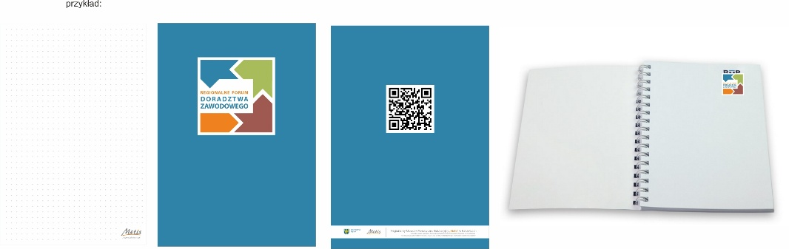
2. DŁUGOPISY
- Nakład: 400 szt
- Z wymiennym wkładem
- Automat
- Tusz niebieski
- Wykonany z aluminium
- Kolor długopisu biały
- Znakowanie: grawer, jeden kolor, według własnego projektu
Projekt zostanie przesłany przez Zamawiającego
Poglądowa grafika

Załącznik nr 2 do formularza ofertowego ROME.AD.KPO-2720-4/25/EGK

……………………………… Katowice, dnia…………….
Dane Wykonawcy
……………………………..

Oświadczenie na podstawie art. 7 pkt 1 ustawy z dnia 13 kwietnia 2022 r.
o szczególnych rozwiązaniach w zakresie przeciwdziałania wspieraniu agresji na
Ukrainę (Dz. U. Poz. 835)
do oferty nr ROME.AD.KPO-2720-4/25/EGK

Oświadczam, że nie jestem:

- wykonawcą, o którym mowa w art. 7 ust. 1 wymienionego w wykazach określonych w rozporządzeniu 765/2006 i rozporządzeniu 269/2014 albo wpisanego na listę na podstawie decyzji w sprawie wpisu na listę rozstrzygającej o zastosowaniu środka, o którym mowa w art. 1 pkt 3 ustawy z dnia 13 kwietnia 2022 r. o szczególnych rozwiązaniach w zakresie przeciwdziałania wspieraniu agresji na Ukrainę (Dz. U. poz. 835);
- wykonawcą, którego beneficjentem rzeczywistym w rozumieniu ustawy z dnia 1 marca 2018 r. o przeciwdziałaniu praniu pieniędzy oraz finansowaniu terroryzmu (Dz. U. z 2022 r. poz. 593 i 655) jest osoba wymieniona w wykazach określonych w rozporządzeniu 765/2006 i rozporządzeniu 269/2014 albo wpisana na listę lub będąca takim beneficjentem rzeczywistym od dnia 24 lutego 2022 r., o ile została wpisana na listę na podstawie decyzji w sprawie wpisu na listę rozstrzygającej o zastosowaniu środka, o którym mowa w art. 1 pkt 3 ustawy z dnia 13 kwietnia 2022 r. o szczególnych rozwiązaniach w zakresie przeciwdziałania wspieraniu agresji na Ukrainę (Dz. U. Poz. 835);
- wykonawcą, którego jednostką dominującą w rozumieniu art. 3 ust. 1 pkt 37 ustawy z dnia 29 września 1994 r. o rachunkowości (Dz. U. z 2021 r. poz. 217, 2105 i 2106) jest podmiot wymieniony w wykazach określonych w rozporządzeniu 765/2006 i rozporządzeniu 269/2014 albo wpisany na listę lub będący taką jednostką dominującą od dnia 24 lutego 2022 r., o ile został wpisany na listę na podstawie decyzji w sprawie wpisu na listę rozstrzygającej o zastosowaniu środka, o którym mowa w art. 1 pkt 3 ustawy z dnia 13 kwietnia 2022 r. o szczególnych rozwiązaniach w zakresie przeciwdziałania wspieraniu agresji na Ukrainę (Dz. U. Poz. 835).
- W związku z art. 5k ust. 1 Rozporządzenia Rady (UE) Nr 833/2014 z 31 lipca 2014 r. dotyczącego środków ograniczających w związku z działaniami Rosji destabilizującymi sytuację na Ukrainie Wykonawca oświadcza, że:
- nie jest obywatelem rosyjskim lub osobą fizyczną lub prawną, podmiotem lub organem z siedzibą w Rosji,
- nie jest osobą prawną, podmiotem lub organem, do których prawa własności bezpośrednio lub pośrednio w ponad 50% należą do podmiotu, którego prawa własnościowe są bezpośrednio lub pośrednio w ponad 50% własnością osoby fizycznej lub prawnej, jednostki lub organu, o których mowa w pkt 1,
- nie jest osobą fizyczną lub prawną, podmiotem lub organem działającym w imieniu lub pod kierunkiem podmiotu, o którym mowa w pkt 1 lub 2;
- W związku z art. 5k ust. 1 Rozporządzenia Rady (UE) Nr 833/2014 z 31 lipca 2014 r. dotyczącego środków ograniczających w związku z działaniami Rosji destabilizującymi sytuację na Ukrainie zobowiązujemy się nie wykonywać zamówienia z udziałem podwykonawców, dostawców lub podmiotów, na których zdolności polega się w rozumieniu dyrektywy 2014/24/UE, o których mowa w art. 5k rozporządzenia Rady (UE) nr 833/2014 z 31 lipca 2014 r. dotyczącego środków ograniczających w związku z działaniami Rosji destabilizującymi sytuację na Ukrainie, w przypadku gdy przypada na nich ponad 10% wartości zamówienia.
………………………………………
(Podpis i pieczątka Wykonawcy)

